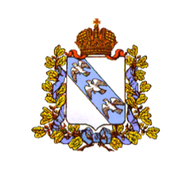

АДМИНИСТРАЦИЯ КУРСКОЙ ОБЛАСТИ

Комитет по охране объектов культурного наследия
Курской области

П Р И К А З

от _______________ № ____

г. Курск

Об утверждении Административного регламента комитета по охране объектов культурного наследия Курской области по предоставлению государственной услуги «Выдача задания и разрешения на проведение работ по сохранению объектов культурного наследия, включенных в единый государственный реестр объектов культурного наследия (памятников истории и культуры) народов Российской Федерации, выявленных объектов культурного наследия, расположенных на территории Курской области»

В соответствии с Федеральным законом от 25 июня 2002 года № 73-ФЗ «Об объектах культурного наследия (памятниках истории и культуры) народов Российской Федерации», Федеральным законом от 27 июля 2010 года № 210-ФЗ «Об организации предоставления государственных и муниципальных услуг», Законом Курской области от 29 декабря 2005 г. № 120-ЗКО «Об объектах культурного наследия Курской области», постановлением Администрации Курской области от 29.09.2011 № 473-па «О разработке и утверждении административных регламентов осуществления государственного контроля (надзора) и административных регламентов предоставления государственных услуг», постановлением Губернатора Курской области от 15.09.2020 № 274-пг «Об утверждении Положения о комитете по охране объектов культурного наследия Курской области», ПРИКАЗЫВАЮ:
- Утвердить прилагаемый Административный регламент комитета по охране объектов культурного наследия Курской области по предоставлению государственной услуги «Выдача задания и разрешения на проведение работ по сохранению объектов культурного наследия, включенных в единый государственный реестр объектов культурного наследия (памятников истории и культуры) народов Российской Федерации, выявленных объектов культурного наследия Курской области, расположенных на территории Курской области».
- Контроль за исполнением приказа оставляю за собой.
- Приказ вступает в силу со дня его подписания.

Председатель комитета И.А. Мусьял

